МИНИСТЕРСТВО НАУКИ И ВЫСШЕГО ОБРАЗОВАНИЯ РОССИЙСКОЙ ФЕДЕРАЦИИ

федеральное государственное бюджетное образовательное учреждение

высшего образования

«Российский экономический университет им. Г.В. Плеханова»

Московский приборостроительный техникум

Проверка на уникальность авторского текста

выпускного квалификационного проекта

|  |  |
| --- | --- |
| На тему: | Разработка конструктора шаблонов типовых документов (на примере ФГБОУ ВО «Российский экономический университет им. Г.В. Плеханова») |

Мазов Егор Дмитриевич

Студент 3 курса группы П50-3-22

по специальности 09.02.07 «Информационные системы и программирование»

квалификация: Программист

Уникальность текста проверялась на сайте www.antiplagiat.ru. Процент оригинальности содержимого пояснительной записки составил 95%. Результат представлен на Рисунке 1.

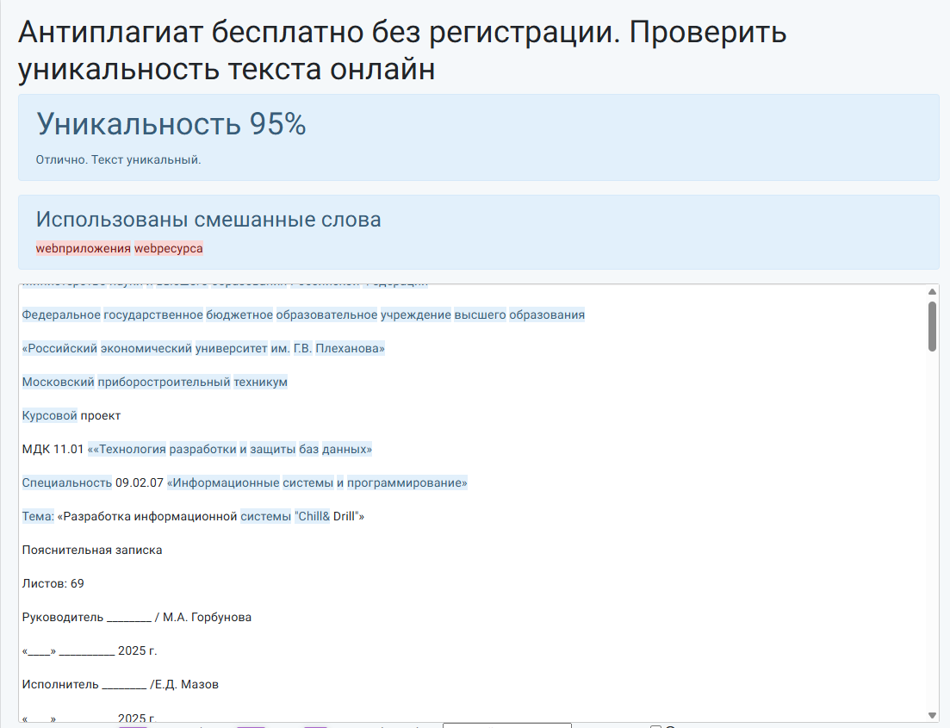

Рисунок - Проверка на уникальность текста пояснительной записки